**新 书 推 荐**

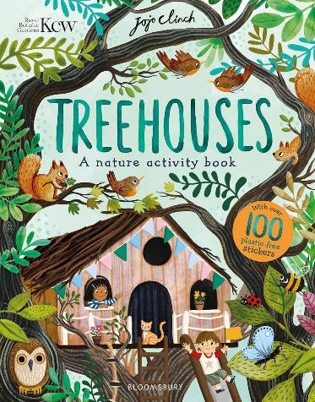**中文书名：《邱园树屋贴纸活动手册》**

**英文书名：KEW Treehouses Sticker Activity Book**

**作 者：Royal Botanic Gardens: Kew and Jojo Clinch**

**出 版 社：Bloomsbury**

**代理公司：ANA**

**页 数：24页**

**出版时间：2025年2月**

**代理地区：中国大陆、台湾**

**审读资料：电子稿**

**类 型：玩具书和活动书**

**内容简介：**

**认识以树为家的动物和昆虫，从澳大利亚的考拉到英国灌木丛中的金翅雀。这本身临其境的贴纸活动书是与邱园皇家植物园合作推出的，书中有150张无塑料贴纸！**

你是否曾经爬上树，想象过像鸟儿一样在树枝间筑巢的情景？或者躺在草地上窥探昆虫的微小世界？这本贴纸活动书通过有趣的页面内外活动和150种不含塑料的贴纸，让孩子们了解生活和栖息在树上的神奇野生动物。

受邱园儿童树屋的启发，小读者们可以设计自己的树屋，建造虫子旅馆，用贴纸填充虫子、动物、巢穴等场景！

本书配有可爱动物的趣味插图、易懂的知识以及可使用不含塑料的贴纸进行装饰的页面，是送给喜欢大自然、户外活动和了解动物及其树上家园的好奇心旺盛的小读者的最佳礼物。

**作者简介：**

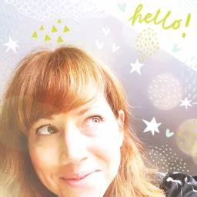**乔乔·克林奇（Jojo Clinch）**是一位艺术家和插画家，住在英国布莱顿附近。她在阳光明媚的花园工作室工作，周围是南唐斯和一些吵闹的喜鹊。乔乔的创作灵感来源于与年轻家人的日常生活，以及对绘本的毕生热爱。她混合使用传统和数字技术，但所有作品的出发点始终是有机和手绘的。不在工作室时，乔乔会遛狗（也是工作室的伙伴），或者在咖啡馆做白日梦。

**邱园皇家植物园（Royal Botanic Gardens, Kew）**是世界著名的植物学和真菌学知识中心。在过去的250年里，邱园皇家植物园为增进人们对植物和真菌的了解做出了无数贡献，为人类带来了诸多益处。

**内页插图:**

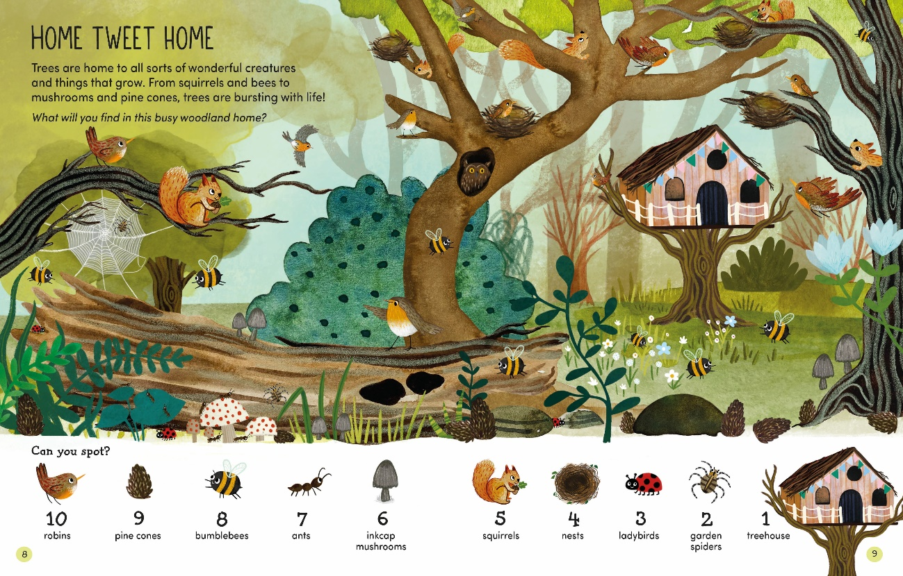

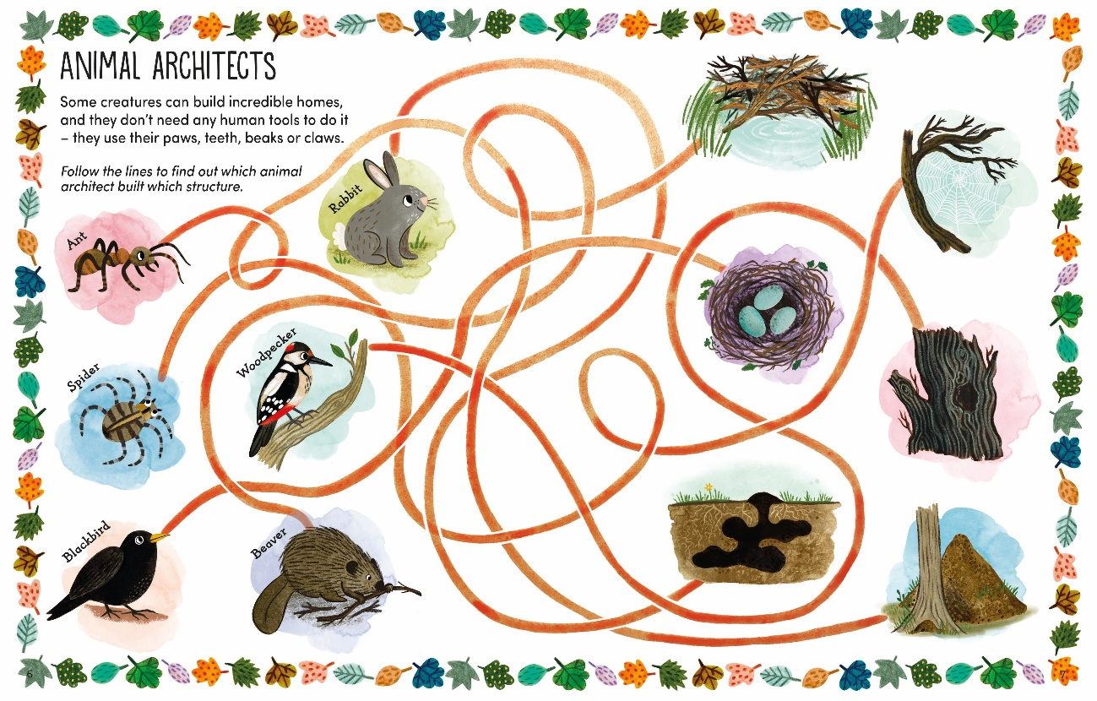

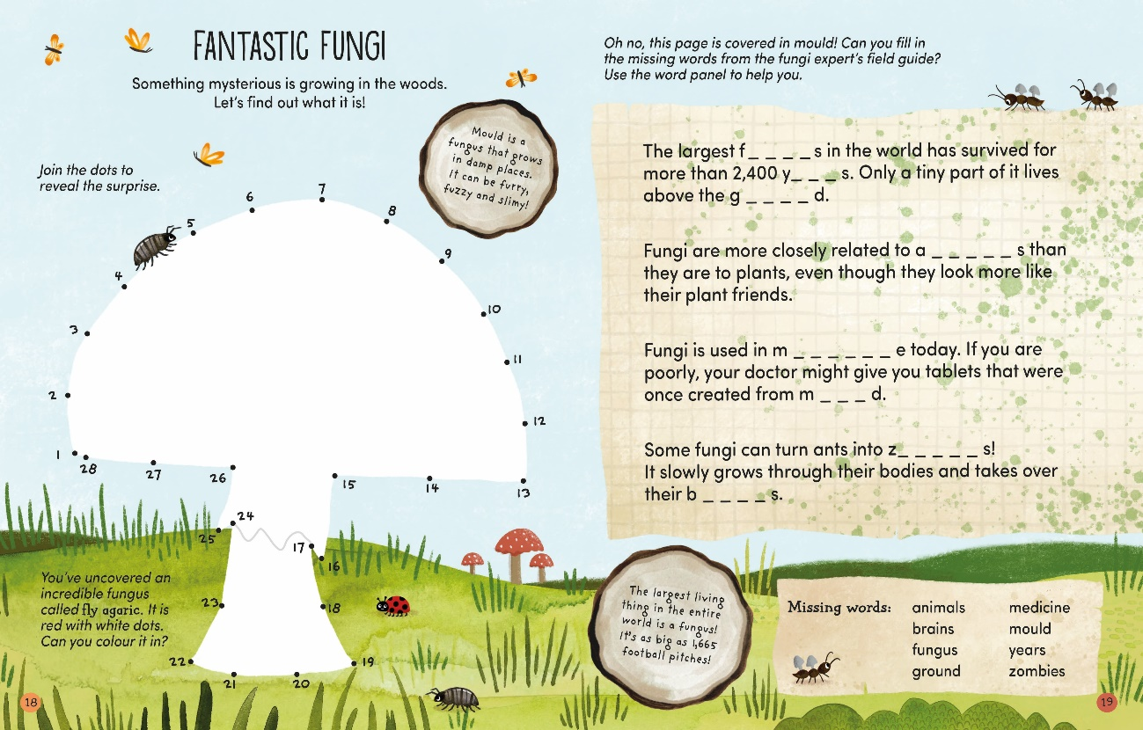

**感谢您的阅读！**

**请将反馈信息发至：版权负责人**

**Email**：[Rights@nurnberg.com.cn](mailto:Rights@nurnberg.com.cn)

安德鲁·纳伯格联合国际有限公司北京代表处

北京市海淀区中关村大街甲59号中国人民大学文化大厦1705室, 邮编：100872

电话：010-82504106, 传真：010-82504200

公司网址：[http://www.nurnberg.com.cn](http://www.nurnberg.com.cn/)

书目下载：<http://www.nurnberg.com.cn/booklist_zh/list.aspx>

书讯浏览：<http://www.nurnberg.com.cn/book/book.aspx>

视频推荐：<http://www.nurnberg.com.cn/video/video.aspx>

豆瓣小站：<http://site.douban.com/110577/>

新浪微博：[安德鲁纳伯格公司的微博_微博 (weibo.com)](https://weibo.com/1877653117/profile?topnav=1&wvr=6)

微信订阅号：ANABJ2002

